ИСТОРИЯ СЛУХОПРОТЕЗИРОВАНИЯ

Смолина Наталья Николаевна,
учитель начальных классов КГУ ОШ № 49, г.Алматы
smolina.nata@mail.ru

Бұл мақалада есту қабілеті бұзылған адамдарды есту протездеудің әлемдік тәжірибесінің тарихы сипатталған. Ол қарапайым есту түтіктерінен, алғашқы есту аппараттары арқылы, қазіргі заманғы кохлеарлық импланттарға дейін байқалады.
This article describes the history of the world experience of hearing replacement for people with hearing disorders. It can be traced from elementary hearing tubes, through the first perceptive hearing AIDS, to modern cochlear implants.

Первые попытки применения различных устройств усиления звука относятся к далекому прошлому. Сначала это были морские раковины, рога животных и т.д. Их действие основано на собирании звуковой энергии, ее концентрации и проведении к барабанной перепонке.
Во II веке до н.э. философ Архиген предложил и успешно применял при тугоухости особые серебряные рожки. Узкий конец рожка вставлялся в ухо, широкий - собирал звуки с относительно большой площади (рис.1).
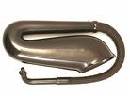

Рисунок 1. Первые слуховые аппараты
Изготовлением таких устройств занимались помощники врачей.
В 1551 г. Итальянский философ Джордано Кардано изложил теорию о возможности обучения глухонемых словесной речи.

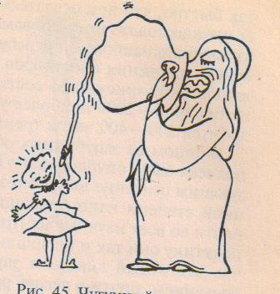
Рисунок 2. Чугунный котел для обучения глухих речи (XVI век)
Использовался металлический котел (рис.2), в который говорили, как в рупор. Глухие ученики прикладывали к котлу деревянные или железные палочки. Они выступали в качестве проводников простых звуков.
В XVII в. Кирхнер - художник-теоретик описал слуховой прибор из воронки и изогнутой трубки. На мысль о создании прибора его навело «ухо Дионисия», пользовавшееся печальной славой в сиракузской темнице (рис.3). Оно состояло из длинной трубки, конец которой открывался в помещение для заключенных, благодаря чему можно было подслушивать даже шепот узников.
Рисунок 3. «Ухо Дионисия»
В том же веке были предложены слуховые трубки в виде охотничьих рожков (рис.4). Слуховые трубки служат акустическими резонаторами в зоне речевых частот от 6 до 20 дБ (рис.5). Они не искажают речевой сигнал, обладая небольшим коэффициентом усиления. Никогда не давали дискомфортных слуховых ощущений и существовали около двух столетий. Они монтировали в трости, в складные веера и т.п.
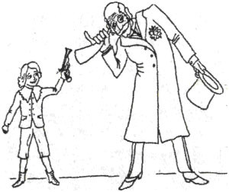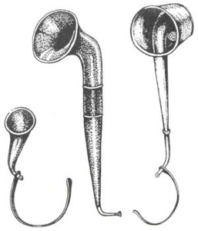

Рисунок 4. Слуховой рожок Рисунок 5. Виды слуховых трубок
Для одного из испанских королей, страдавшего тугоухостью, но скрывавшего это, был сконструирован специальный трон (рис.6). Широко открытые пасти львов в подлокотниках кресла служили раструбами, улавливающими звуки. По скрытой системе свинцовых трубок звук поднимался к вершине трона, в которой также были скрыты трубочки, вставлявшиеся в уши глухого короля.

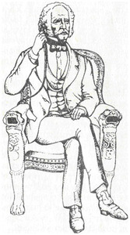

Рисунок 6. Трон короля Испании

Оригинальную конструкцию имели слуховые трубки, которыми пользовался Бетховен. Их создал Иоганн Мельцен.- изобретатель метронома. Чтобы слышать музыку, он зажимал в зубах палочку и прикладывал ее к деке рояля.

В музее К.Э.Циолковского в Калуге можно увидеть слуховые трубки,

сконструированные самим ученым. Циолковский 12 лет страдал тяжелой тугоухостью, и эти трубки помогали ему.
В конце ХIX века двое учёных Александр Грэхем Белл и Томас Эдисон внесли свой вклад в развитие слухопротезирования. Белл прославился изобретением телефона. Томас Эдисон создал угольный передатчик, преобразовывавший звуковые сигналы в электрические. Обе технологии легли в основу первого слухового аппарата.
Большой вклад внесла промышленная революция XIX века в Европе. Компании США, Германии и других стран старого света приступили к разработке приборов, которые бы позволили улучшить слух. Патент на изготовление первых в мире слуховых аппаратов был получен американцем Миллером Хатчинсоном из компании «Akouphone Company» (США). Внешне он выглядел громоздко, для использования его необходимо было устанавливать на столе. Большими размерами аппарат обязан батарее. Кроме больших размеров первый слуховой аппарат имел и высокую цену. Первое изделие стоило 400 долларов и отличалось технической изощренностью. Им одновременно могли пользоваться трое пациентов, оно было бинауральным и в довершение всего имело аудиовход для фонографа. В 1900 году Хатчинсон создал уменьшенный переносной вариант, который он назвал «Akouphone». Этот аппарат обладал слишком большой себестоимостью и уже через год фирма «Akouphone Company» была объявлена банкротом.
В 1900 году Поладио предложил свой слуховой аппарат, который был похож на тот метод, что использовал Бетховен. Аппарат состоял из деревянной палочки длиной 0,5 метра, на одном конце ее было металлическое полукольцо, которое надевалось на гортань говорящего, а другой конец оканчивался кружочком, который глухой сжимал зубами.
Первый электрический слуховой аппарат в 1900 г. описал Ф.Альт - ассистент профессора А.Политцера из венской клиники. Этот прибор состоял из угольного микрофона, магнитного наушника и батареи. В последующие десятилетия аппараты на угольных микрофонах стали выпускать фирмы Германии.
Слуховой аппарат Белла не модернизировался почти пятьдесят лет. Лишь в 1922 году большой телефонный наушник заменили миниатюрным воздушным телефоном, который вкладывают в наружный слуховой проход. Это в значительной мере снизило косметические недостатки первого электрического слухового аппарата. В дальнейшем в схему слухового аппарата включили регулятор громкости, что позволило больному регулировать силу звука в зависимости от степени тугоухости.
В 30-е годы нашего века построили первые усилители звуков, которые удовлетворяли запросам слабослышащих. Однако слуховые аппараты на электронных лампах были все-таки довольно громоздкими и требовали для своей работы сравнительно большой электрической энергии.
Только в 1950 - 1960 годах, после создания полупроводниковых приборов и современной микроэлектроники, стали изготовлять небольшие слуховые протезы. Такие слуховые аппараты делали в виде заколок для волос, в очковой оправе, в виде изящных коробочек (карманные аппараты), что доставляло дискомфорт. Оказалось, что прикреплять аппараты за ухом более удобно и уже в таком варианте они дошли к концу ХХ века.
Первые цифровые слуховые аппараты разработали в 1990 году, чему послужило развитие цифровых технологий. От своих предшественников они отличались большей адаптивностью к окружающей среде, качеством передачи звука, а потому открыли новый этап в развитии медицинских технологий {1}.
Цифровые и компьютерные технологии продолжают совершенствоваться, привнося в слухопротезирование микросхемы малого размера и делая слуховые аппараты миниатюрными, позволяя им удобно располагаться в слуховом проходе и оставаться незамеченными. Цифровые технологии вносят всё большее качество передачи звука, неуклонно увеличивая функциональность слуховых аппаратов с каждым днём.
Первые операции кохлеарной имплантации были проведены более 30 лет назад. В 70-х гг. 20 века доктора Уильям Хоус, Блейр Симмонс и Робин Мичелсон имплантировали первые кохлеарные импланты. При этом использовались простые одноканальные аналоговые устройства, которые, как правило, давали возможность только определять наличие звука и его громкость и не позволяли воспринимать речь. В период 1978 - 1979 гг. австрийский профессор Греем Кларк имплантировал нескольким глухим взрослым пациентам устройства с 10 каналами. Коммерческое развитие многоканального импланта началось в начале 80-х гг. В Россию она пришла в 1991 году {2}. С 2007 года программа кохлеарной имплантации нашла поддержку в Казахстане.

Литература
1. Руленкова Л.И., Смирнова О.И. «Аудиология и слухопротезирование: Учебное пособие для студ.высш.пед.учебн. заведений».-М.: Издательский центр «Академия», 2003г.
2. Королева И.В., Пудов В.И., Жукова О.С. «Кохлеарная имплантация - новое направление реабилитации глухих детей». Журнал «Дефектология» №1, 2001г., с.17-25.

